Writing About My Monster’s Hair

- - - - - - - - - - - - - - - - - - - - - - - - - - - - - - - - - - - - - - - - - - - - - - - - - - - - - - - - - - - - - - - - - - - - - - - -

- - - - - - - - - - - - - - - - - - - - - - - - - - - - - - - - - - - - - - - - - - - - - - - - - - - - - - - - - - - - - - - - - - - - - - - -

- - - - - - - - - - - - - - - - - - - - - - - - - - - - - - - - - - - - - - - - - - - - - - - - - - - - - - - - - - - - - - - - - - - - - - - -
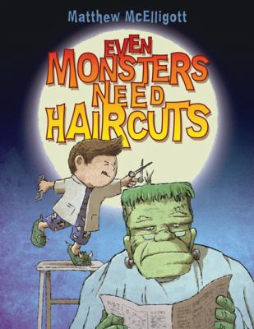

Drawing My Monster’s Hair

